LAPORAN
PRAKTEK KERJA LAPANGAN (PKL) MAHASISWA
UNDIKNAS DENPASAR
PERIODE 05 JUNI 2016 S/D 20 JULI 2017

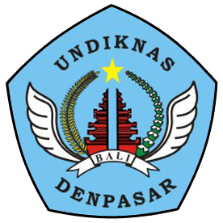

Oleh :
NAMA : NI LUH INDAH NOVIYANTI
NIM : 1.14.1.10415

FAKULTAS EKONOMI DAN BISNIS
UNIVERSITAS PENDIDIKAN NASIONAL
(UNDIKNAS) DENPASAR
2017

DAFTAR PUSTAKA

- www.bi.go.id
- https://en.wikipedia.org/wiki/Cash-in-transit
- Bank Indonesia, 2016, Surat Edaran No.18/13/Internal
- Bank Indonesia, 2016, Literatur Kas Titipan (Power Point)
- Bank Indonesia, 2016, Buku Kas Titipan

DAFTAR LAMPIRAN

- Surat Keterangan PKL dari Perusahaan
- Absen Mahasiswa selama melaksanakan PKL
- Buku Harian Mahasiswa selama melaksanakan PKL
- Foto-foto kegiatan selama melaksanakan PKL

